ЧĂВАШ РЕСПУБЛИКИ | 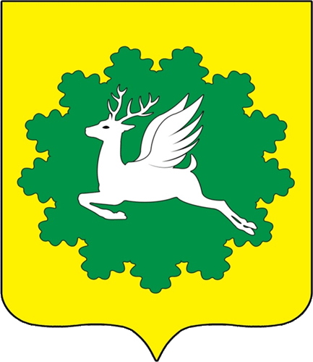 | ЧУВАШСКАЯ РЕСПУБЛИКА
ЙĚПРЕÇ МУНИЦИПАЛИТЕТ ОКРУГĚН ДЕПУТАТСЕН ПУХĂВĚ  ЙЫШĂНУ  14.07.2023 14/2 №  хула евěрлě Йěпреç поселокě |  | СОБРАНИЕ ДЕПУТАТОВ  ИБРЕСИНСКОГО МУНИЦИПАЛЬНОГО ОКРУГА  РЕШЕНИЕ  14.07.2023 № 14/2  поселок городского типа Ибреси

О внесении изменений в решение Собрания депутатов Ибресинского муниципального округа Чувашской Республики от 08.11.2022 № 2/4 «Об утверждении Положения о вопросах налогового регулирования в Ибресинском муниципальном округе Чувашской Республики, отнесенных законодательством Российской Федерации о налогах и сборах к ведению органов местного самоуправления»

В соответствии с Налоговым кодексом Российской Федерации (с изменениями), Собрание депутатов Ибресинского муниципального округа Чувашской Республики решило:
1. Внести в решение Собрания депутатов Ибресинского муниципального округа Чувашской Республики от 08.11.2022 № 2/4 «Об утверждении Положения о вопросах налогового регулирования в Ибресинском муниципальном округе Чувашской Республики, отнесенных законодательством Российской Федерации о налогах и сборах к ведению органов местного самоуправления» следующие изменения:
а) подпункт 3 пункта 1 статьи 19 Положения изложить в новой редакции:
«выполнение этой организацией особо важного заказа по социально -экономическому развитию региона или предоставление ею особо важных услуг населению».
2. Настоящее решение вступает в силу после его официального опубликования и распространяется на правоотношения, возникшие с 01 января 2023 года.

Председатель собрания депутатов
Ибресинского муниципального округа
Чувашской Республики В.Е. Романов

Глава Ибресинского муниципального округа
Чувашской Республики И.Г. Семёнов

